连接过程
无线路由地址：http://192.168.0.1/
ROS网址：https://origincar.guyuehome.com/guide/easy_start/#_3
https://developer.d-robotics.cc/rdk_doc/Quick_start

先用串口线
用户名 root 密码 root登录， 115200
sudo nmcli device wifi rescan 扫描wifi网络
sudo nmcli device wifi list 列出找到的wifi网络
sudo wifi_connect "SK" "shangkai" 网络连接：用户名 密码
sudo wifi_connect "Redmi K70 Ultra" "shangkai"
sudo wifi_connect "AAA" "66666666"
10.217.155.242
ifconfig 查看当前ip信息
iwconfig 查看连接的网络信息 wlan0

建立SSH连接
ip地址，用户名root，密码root

扩容
srpi-config
选择第六项，第一项，expand filesystem
启动ros2
ros2 launch origintank_base origintank_base.launch.py
启动之后复制标签页，才能继续输入命令
开启键盘控制节点（结果不能执行，根本不是电压低的问题，有错误！）
ros2 run teleop_twist_keyboard teleop_twist_keyboard
接下来这一句似乎也有错误，他不知道为什么，有错误！
ros2 launch origintank_bringup usb_camera_rdk_x5.launch.py

运行
rviz2
global options-fixed frames-选择base_link
刚开始左侧没有camera，需要右下角add

从这里查看RDK的命令，从数据采集那里，先启动
ros2 launch hobot_usb_cam hobot_usb_cam.launch.py usb_video_device:=/dev/video8
然后从websocket展示，结果显示不出来，有错误！
ros2 launch websocket websocket.launch.py websocket_image_topic:=/image websocket_only_show_image:=true

ros2 launch origintank_bringup orbbec_gemini2.launch.py
cd arm_plane_calib
python depth_click_to_learm_cmd_node.py 通过点击获取摄像头的深度信息

不能运行测试底盘车轮的运动，有疑问？
ros2 run teleop_twist_keyboard teleop_twist_keyboard

colcon build --symlink-install --packages-select origintank_base supply_station_nav

车身普通usb摄像头测试
1. 先确认车身摄像头设备号

lsusb
v4l2-ctl --list-devices
应该能看到两个摄像头

v4l2-ctl -d /dev/video0 --list-formats-ext
v4l2-ctl -d /dev/video0 --all
当前启动配置要求摄像头支持 640×480 和 MJPEG。

2. 只启动车身摄像头
不要启动整车任务，避免底盘、机械臂、Gemini 2 一起参与。
第一个 SSH 终端：
cd ~/dev_ws
source /opt/ros/humble/setup.bash
source install/setup.bash

ros2 launch origintank_bringup usb_camera_rdk_x5.launch.py \
usb_video_device:=/dev/video0 \
usb_width:=640 \
usb_height:=480 \
image_topic:=/image_raw \
use_hobot_usb_cam:=true

当前启动文件默认也是 /dev/video0、640×480，并把图像统一映射到 /image_raw，见 [usb_camera_rdk_x5.launch.py (line 11)](F:/Improve/code/car/dev_ws/src/origintank_bringup/launch/usb_camera_rdk_x5.launch.py:11)。
如果实际枚举是 /dev/video8，只替换参数：
usb_video_device:=/dev/video8

3. 验证是否真的在发布图像
打开第二个 SSH 终端，同样加载环境：
cd ~/dev_ws
source /opt/ros/humble/setup.bash
source install/setup.bash
检查节点和话题：
ros2 node list
ros2 topic list | grep -E "image|camera"
ros2 topic info /image_raw -v
ros2 topic hz /image_raw
正常现象：
- 能看到 hobot_usb_cam 节点；
- 存在 /image_raw；
- /image_raw 类型为 sensor_msgs/msg/Image；
- ros2 topic hz 持续给出帧率，而不是一直等待。
检查图像元数据：
ros2 topic echo /image_raw --once --field width
ros2 topic echo /image_raw --once --field height
ros2 topic echo /image_raw --once --field encoding
预期宽高为：
640
480
如果 RDK 有桌面环境，可以查看画面：
rqt_image_view
然后在界面中选择 /image_raw。也可以在 RViz2 中添加 Image，将 Topic 设为 /image_raw。这里不需要设置 Fixed Frame，因为 Image 显示本身不依赖 TF。

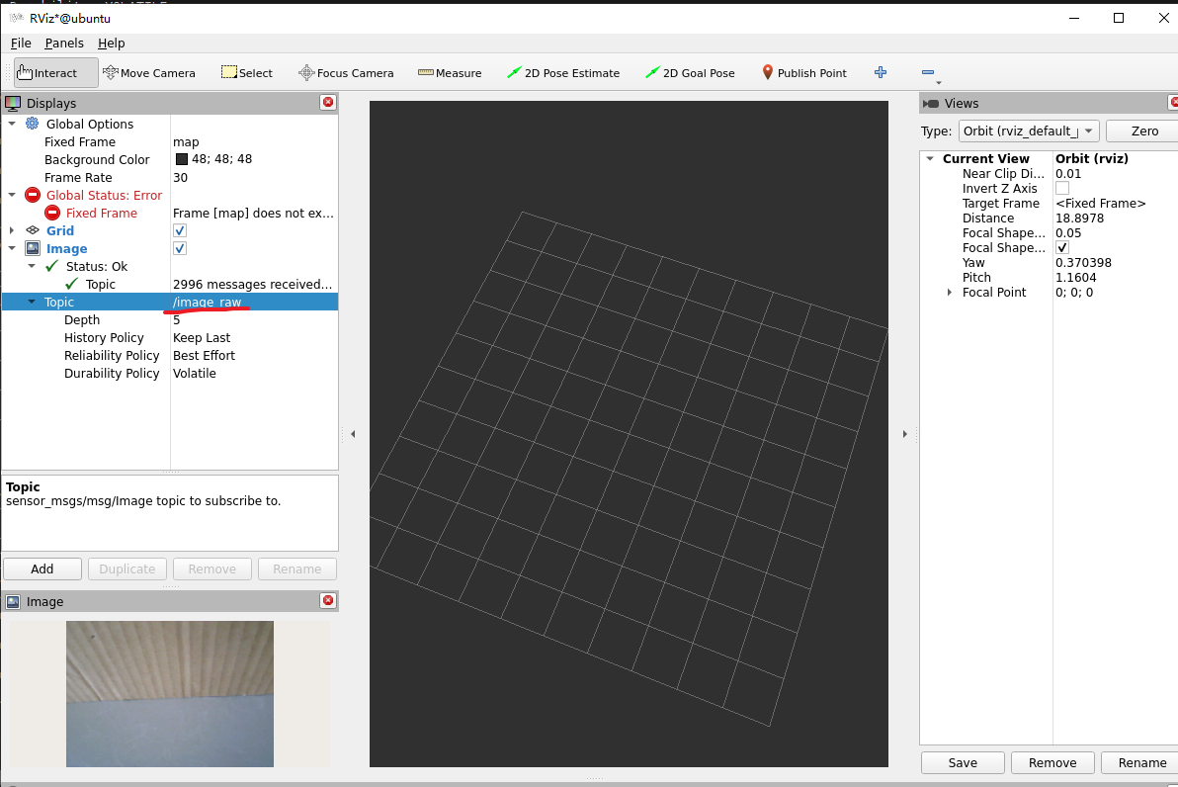

在 RViz2 左下角操作：
- 点击 Add
- 选择 By display type
- 展开 rviz_default_plugins
- 选择 Image
- 点击 OK
- 在左侧新增的 Image 项中找到 Topic
- 将 Topic 选择为：
/image_raw
- 将 Transport Hint 设为：
raw
此时右侧应该显示车载摄像头画面。
查看普通图像不要求 Fixed Frame 正确；即使顶部提示 Fixed Frame [map] does not exist，通常也不影响 Image 面板显示。

4. 再测试车身摄像头的识别链路
确认原始画面正常后，在第三个终端启动信号牌识别：
cd ~/dev_ws
source /opt/ros/humble/setup.bash
source install/setup.bash

ros2 launch signal_board_detector signal_board_detector.launch.py
观察结果：
ros2 topic echo /signal_board/result
ros2 topic hz /signal_board/result
查看带标注的调试图：
rqt_image_view
选择：
/signal_board/debug_image
代码可能发布以下结果：
- unknown
- busy
- idle_triangle
- idle_square
- idle_star
对应逻辑位于 [signal_board_detector_node.py (line 45)](F:/Improve/code/car/dev_ws/src/signal_board_detector/signal_board_detector/signal_board_detector_node.py:45)。

超声波传感器测试与修正
建议同时修改两处，避免通过不同启动方式时参数不一致：
- [origintank_base.cpp (line 103)](F:/Improve/code/car/dev_ws/src/origintank_base/src/origintank_base.cpp:103)
this->declare_parameter("ultrasonic_unit_scale_m", 0.001);
- [origintank_base.launch.py (line 39)](F:/Improve/code/car/dev_ws/src/origintank_base/launch/origintank_base.launch.py:39)
'ultrasonic_unit_scale_m': 0.001,
然后在机器人/RDK X5 的 Ubuntu 终端执行以下操作。

1. 停止当前程序
在运行 ros2 launch 的终端按：
Ctrl+C

2. 编译底盘驱动包
假设工作空间是 ~/dev_ws：
cd ~/dev_ws
source /opt/ros/humble/setup.bash

colcon build \
--packages-select origintank_base \
--symlink-install \
--cmake-args -DCMAKE_BUILD_TYPE=Release
看到类似以下内容表示成功：
Summary: 1 package finished

3. 加载新编译的程序
编译完成后，在当前终端执行：
source ~/dev_ws/install/setup.bash
以后每打开一个新终端，都需要执行：
source /opt/ros/humble/setup.bash
source ~/dev_ws/install/setup.bash

4. 重新启动整车程序
使用原来的启动命令：
ros2 launch origintank_bringup rdk_x5_auto_mission.launch.py \
cmd_port:=/dev/ttyUSB0 \
arm_port:=/dev/ttyUSB1 \
usb_video_device:=/dev/video0

5. 在另一个终端验证
source /opt/ros/humble/setup.bash
source ~/dev_ws/install/setup.bash

ros2 topic echo /ultrasonic/front/range --field range
实测距离为 30 cm 时，结果应接近：
0.3

硬件型号
舵机是learm，摄像头是奥比中光 gemini2，有里程计，超声波传感器0-4m

新文件的安装

cd /root/dev_ws
source /opt/ros/humble/setup.bash

colcon build --packages-select \
supply_station_nav \
raw_material_detector \
display_controller \
supply_pickup_manager

source /root/dev_ws/install/setup.bash

目前已经生成的新文件
第一阶段，从出发到中专补给站：supply_station_nav
第二阶段，•
raw_material_detector：Gemini 2绿色原料识别、深度读取、三维定位和稳定性判断。
supply_pickup_manager：到站后对准、调用机械臂、验证抓取和触发显示。
display_controller：生成蓝色正方形并保证显示至少3秒。

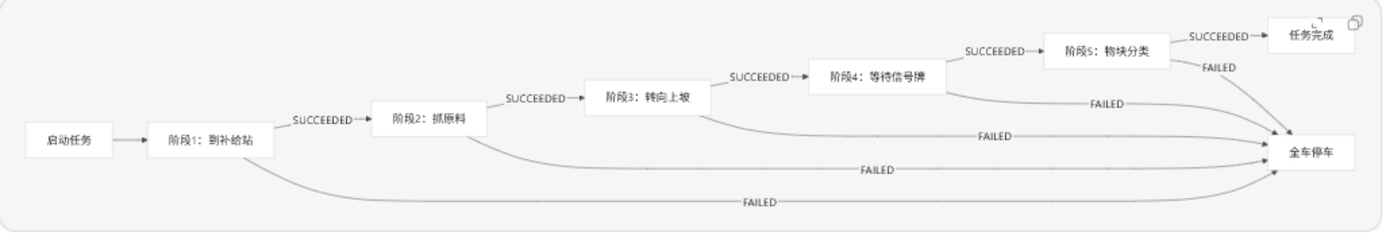

第一阶段
supply_station_nav，向前走，一直到超声波传感器测距为0.80/2-0.18=0.22
这里的0.8应该是固定住了，不需要改。实在有问题可以改
/supply_station_nav/config/supply_station_nav.yaml/ultrasonic_forward_offset_m=多少
改完之后还需要重新编译

cd /root/dev_ws
source /opt/ros/humble/setup.bash

colcon build --packages-select supply_station_nav
source install/setup.bash

第一阶段动作：
cd /root/dev_ws
source /opt/ros/humble/setup.bash
source install/setup.bash

ros2 launch origintank_base origintank_base.launch.py \
cmd_port:=/dev/ttyUSB0 \
baud_rate:=B115200

cd /root/dev_ws
source /opt/ros/humble/setup.bash
source install/setup.bash

ros2 launch supply_station_nav supply_station_nav.launch.py \
station_depth_m:=0.80 \
ultrasonic_forward_offset_m:=0.18 \
max_forward_speed_mps:=0.06

ros2 topic pub --once /supply_nav/team_command \
std_msgs/msg/String "{data: red}"

第二阶段

第三阶段

第四阶段

